Un avocat saint-lois sans frontières
le 02/10/2013 à 22:21
- 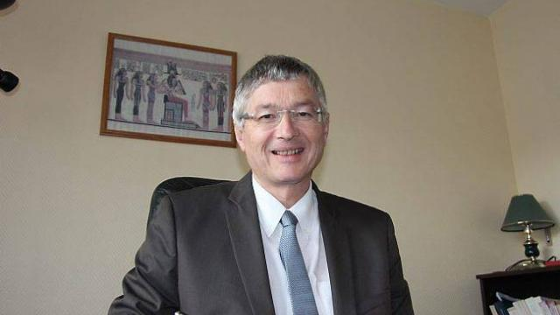

Depuis 1998, Me Daniel Losq, tout juste la soixantaine, est membre bénévole de l'association Avocats sans frontières France.
Portrait
« Je me suis toujours intéressé au domaine pénal, sans m'être vraiment spécialisé », reconnaît Daniel Losq. Avocat généraliste, il s'est installé à Saint-lô en 1993. Né à Coutances, de parents brestois, son enfance est rythmée par de nombreux déménagements, liés à la carrière de son père, fonctionnaire des PTT. Après Saint-Brieuc, le Pas-de-Calais, le sud Finistère, ou encore Landerneau, il débute ses études de droit à Brest, et les termine à Rennes dans les années 75. Mais ce n'est qu'en 1992 qu'il fait son entrée dans la profession d'avocat : « J'ai travaillé entre-temps dans une banque pendant plusieurs années. » Le 5 avril 1993, il ouvre son propre cabinet généraliste, rue du 80e Territorial, à Saint-Lô.
Avocats sans frontières
« Un jour, en 1998, se souvient-il, je suis tombé au tribunal de Coutances sur un dépliant évoquant la création d'une association. » Le slogan ? « Là où la défense n'a plus la parole. C'est vraiment la philosophie, sa raison d'être à l'origine : assumer la défense ou aider les avocats à défendre, notamment lorsque les personnes ne peuvent pas s'exprimer. » Séduit, c'est après quelques recherches et prises de contact, que Daniel Losq entame une série de stages _ « La pratique du droit est souvent spécifique à chaque pays » _ et rejoint ses confrères à titre bénévole. L'association, qui a également participé à la création du tribunal pénal international, intervient dans de nombreux pays : Burundi, Kosovo, Sierra Leone, Nigéria, Tunisie, Turquie... « Elle a défendu par exemple les infirmières bulgares enfermées par Kadhafi. »
Rwanda, Kosovo et Cambodge
En avril et mai 1999, il se lance dans sa première mission, au Rwanda : « J'ai découvert un pays très pauvre, qui venait de vivre la tragédie de 1994. J'ai défendu des victimes tutsis, mais également des Hutus, qui étaient accusés d'avoir participé au génocide. » Son credo ? « Je considère que l'avocat a pour mission de défendre toute personne, quelle que soit sa personnalité ou les faits commis. Tout le monde a le droit d'être défendu. Le but est d'aussi d'aider à remettre en place une justice. » Une position courageuse, mais parfois difficile : « C'est une lutte contre sa propre conscience ; 10 ans après, cela m'arrive encore d'en rêver. »
Formateur
En 2001, il se rend au Kosovo dans un cadre administratif, « pour l'implantation d'Avocats sans frontières ». Et depuis 2007, il intervient régulièrement au Cambodge, « cette fois pour donner des cours de droit pénal à des jeunes avocats et des magistrats ». Une mission complétée par le travail, en cours, de juges et avocats internationaux et cambodgiens sur le procès des Khmers rouges, le régime de Pol Pot.
Prochain départ ? « Peut-être le Laos, ou la Birmanie, d'ici la fin de l'année ». Niveau organisation, « j'ai de la chance d'avoir des confrères compréhensifs qui me remplacent au tribunal quand c'est urgent. Mais c'est aussi pour ça qu'on ne part jamais pour des périodes très longues. »

